競争入札参加資格の登録変更ガイド（工事委託）

随時変更申請機能のご利用について
- 『随時変更申請』は基本的に随時行う事が出来ます。
更新または変更申請中（審査中）の場合、審査が完了するまでの間は行えません。
- 変更手続きに要する必要書類は従来どおり、『郵送』となりますのでご注意ください。
- 変更申請書（電子申請）および、必要な郵送書類（必要書類）の審査完了において
申請内容が業者情報に反映されます。
変更された業者情報の確認は『登録内容／申請内容の確認』にて行えます。

０．業者情報変更の手順について
電子入札システムでの変更申請を行う場合には、以下の手順にて電子入札システムへのログインを
行います。

① 松阪市電子入札ログイン画面の
『ログイン画面へ（委託）』ボタンを
クリックします。

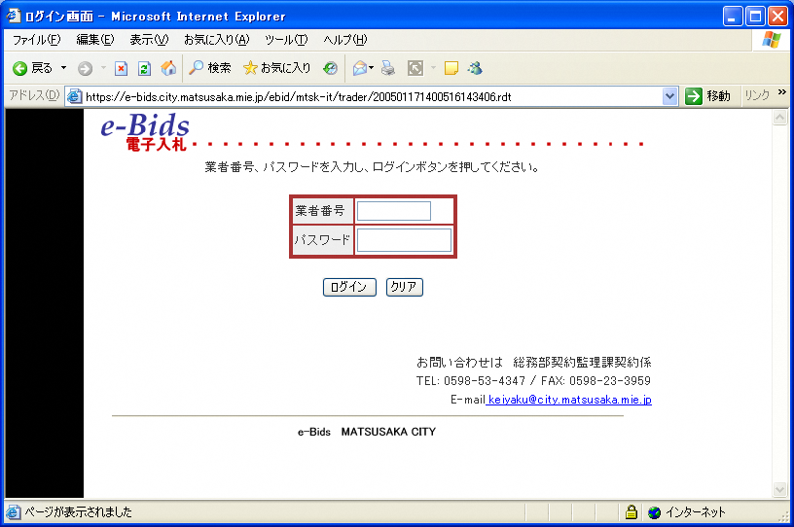
② 松阪市入札掲示板より電子入札システムに
ログインします。
業者ID、及びパスワードを入力し、
『ログイン』ボタンをクリックしてください。

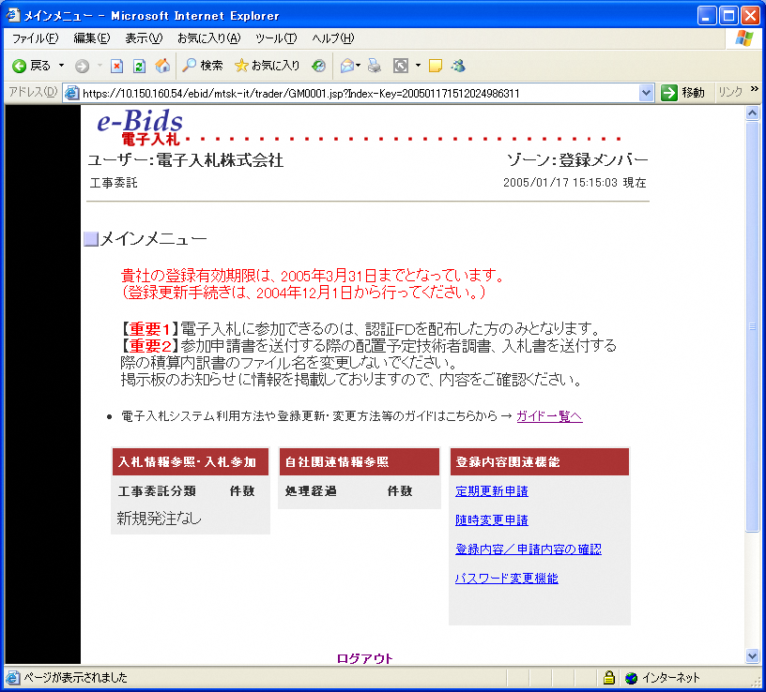
③ 画面左上に貴社名が出力されている事
を確認してください。

以降の手順（随時変更申請方法）は、次項からの操作手順に従ってください。
●必要に応じてこのガイドを印刷してください。
（印刷方法：プリンターの電源を入れ、この画面上部にある「印刷」ボタンをクリックし、印刷画面の中の「ＯＫ」をクリックしてください）

＜Ⅰ 登録変更手続きの手順＞
１．概要：登録変更手続きは、大きく分けて、次の２つのステップがあります。
① 電子入札システムを利用して、変更のあった項目の修正を行うこと。
② 当該変更に関する証明書類（必要のない場合もあります）を郵送すること。

２－① 電子入札システムにログインし、メインメニュー右列にある「随時変更申請」をクリックしてください。
（基本情報変更）
（メインメニュー）
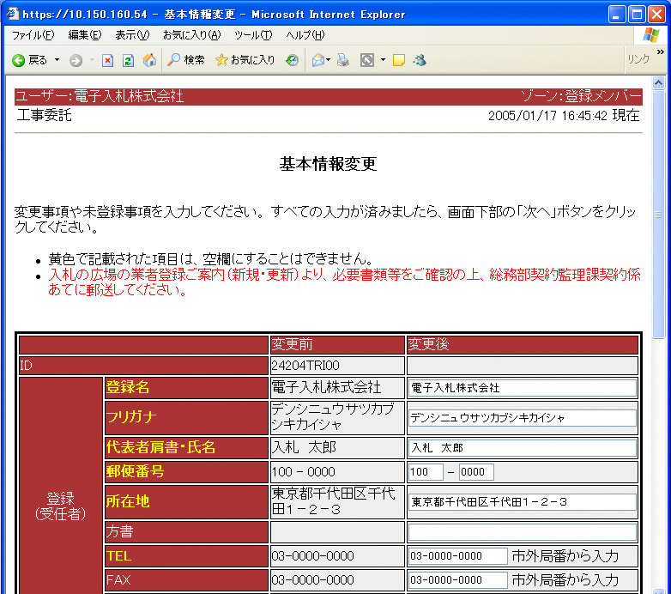
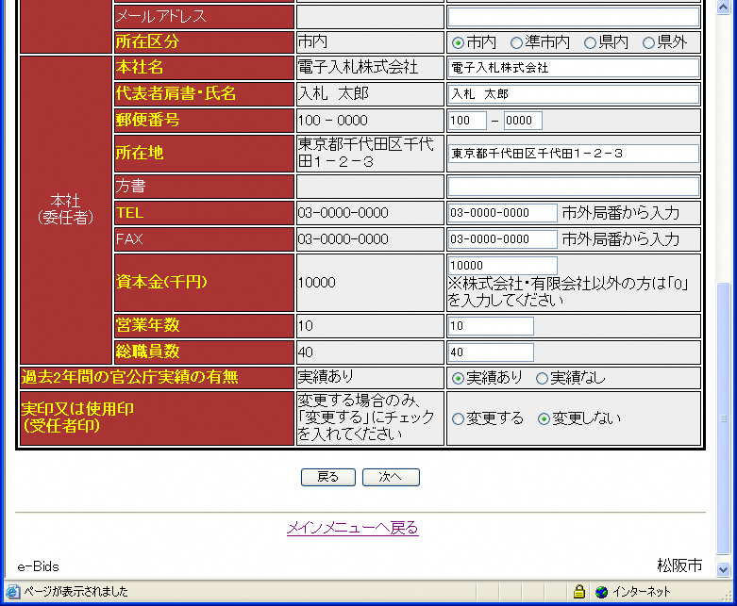

ここをクリック

（入札参加資格変更ガイダンス）
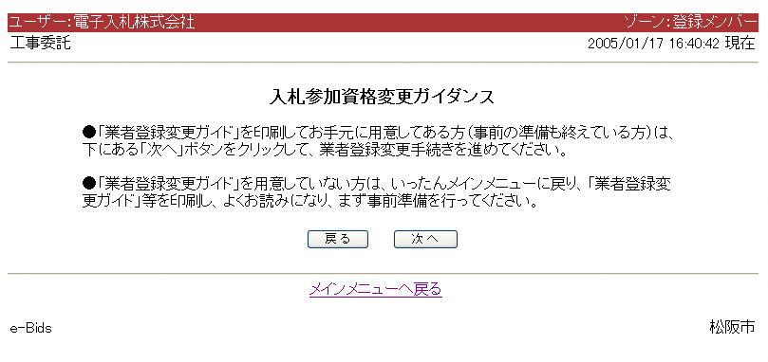

ここをクリック

２－② 「入札参加資格変更ガイダンス」画面が表示されます。このガイドをお読みになっている方は「次へ」をクリックしてください。
２－③ 「基本情報変更」画面が表示されます。変更のあった事項の修正を行ってください。
それが済みましたら「次へ」をクリックしてください。
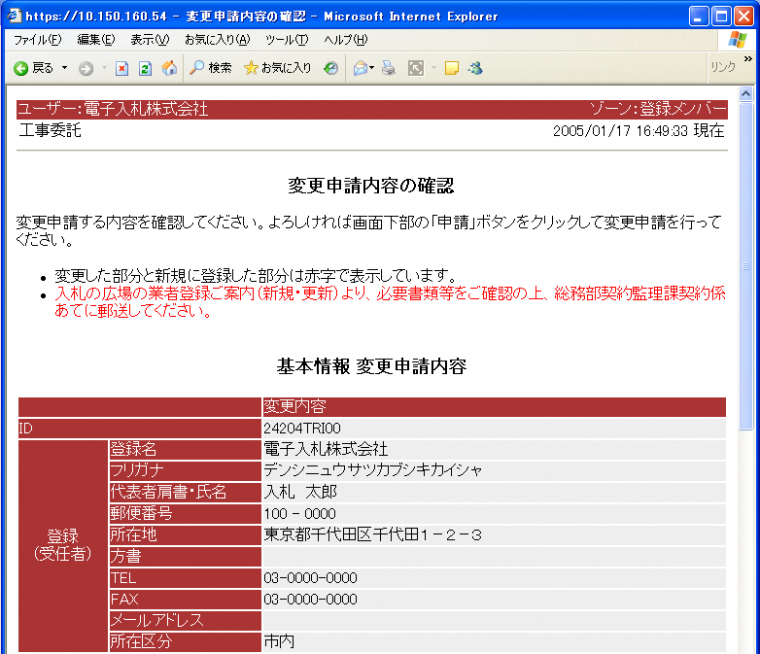
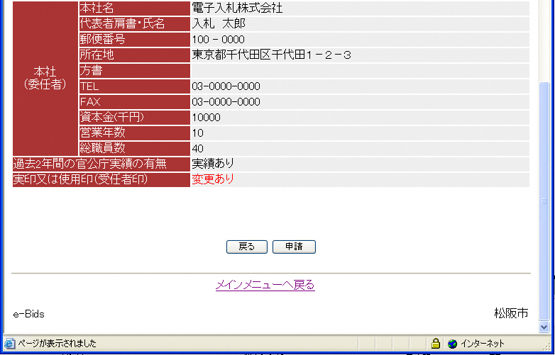
（基本情報変更）
（変更申請内容の確認）

ここをクリック

ここをクリック

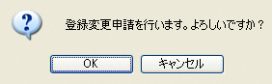
ここをクリック
（登録変更申請完了）
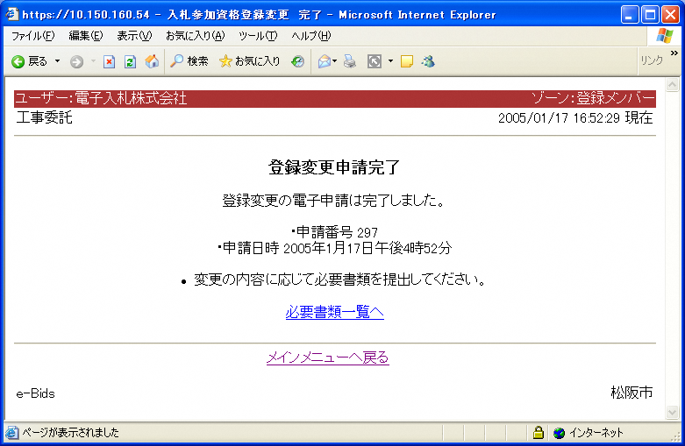

２－④ 「登録変更内容の確認」画面が表示されます。今回変更した内容が赤字で表示されますので確認してください。（もし間違え等があった場合は「戻る」をクリックし、前の画面に戻って、やり直してください。）
よろしければ「申請」をクリックしてください。
２－⑤ 「登録変更申請完了」画面が表示されます。
続いて、「必要書類一覧へ」をクリックしてください。

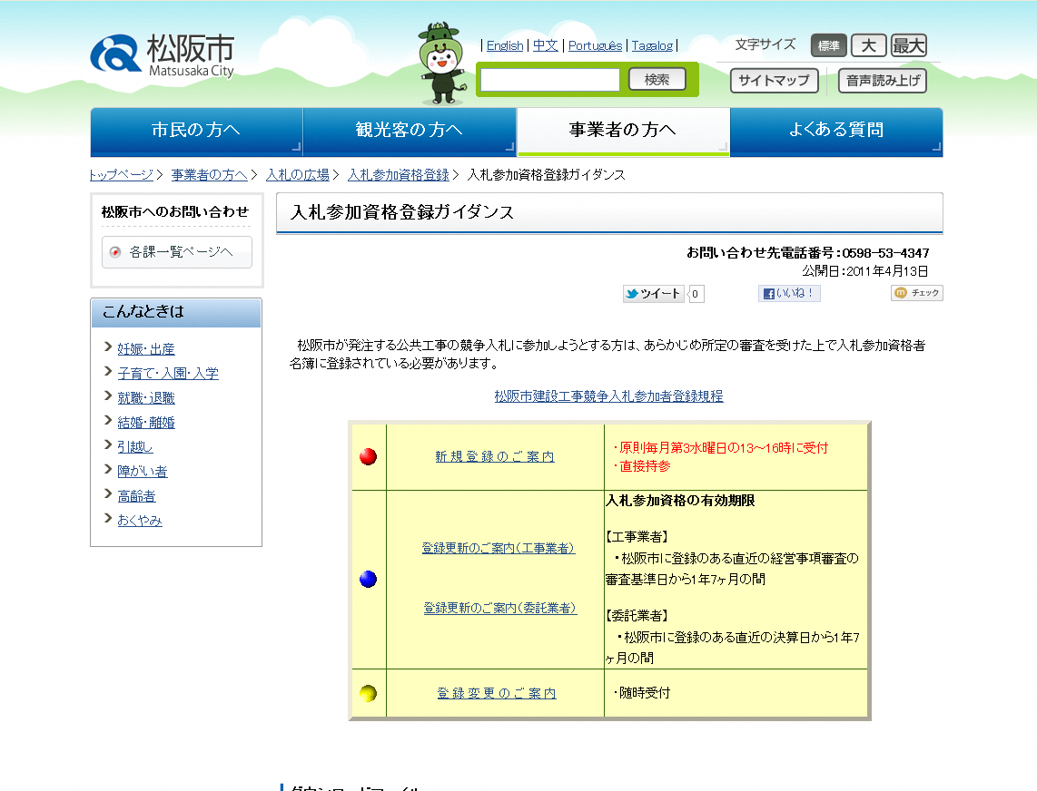
（登録変更申請完了）
（松阪市入札参加資格登録ガイダンス）

ここをクリック

ここをクリック

（登録変更のご案内）
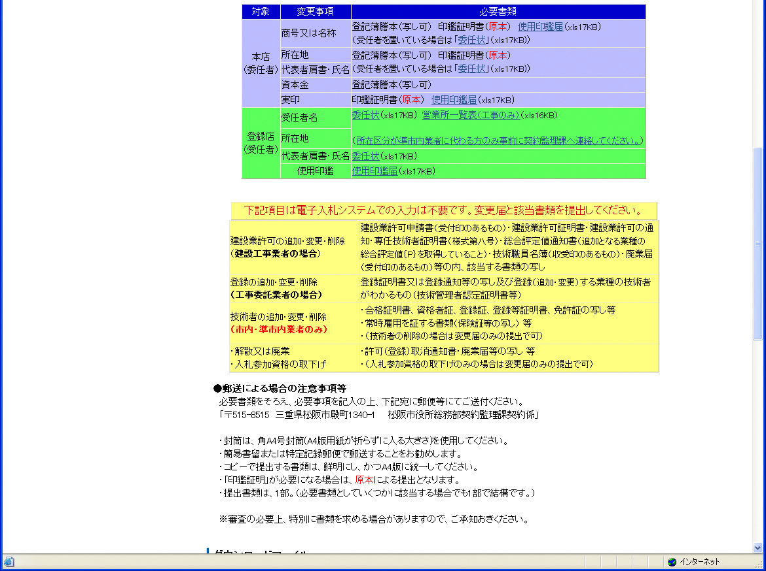
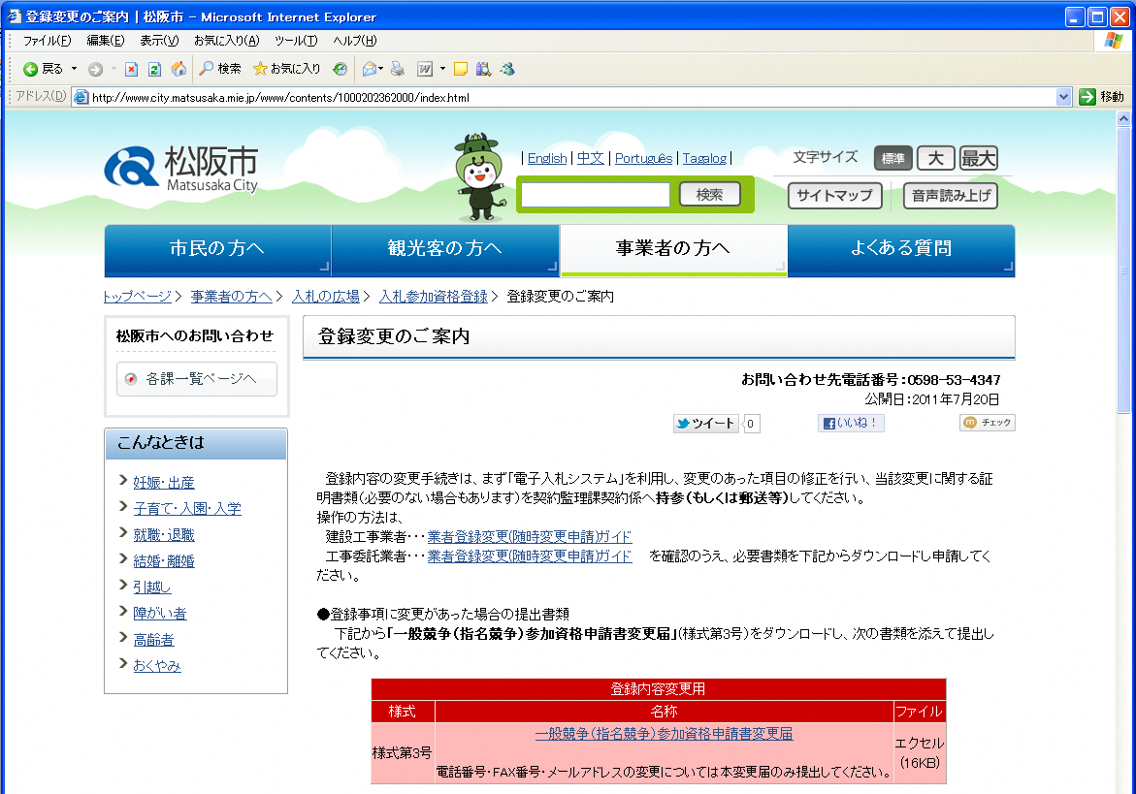

２－⑥ 「松阪市入札参加資格登録ガイダンス」画面が表示されますので、「登録変更のご案内」をクリックしてください。
２－⑦ 「登録変更のご案内」画面が表示されますので、登録変更に必要となる書類を確認してください。

●以上で、電子入札システム上での登録変更申請手続きは完了しました。「登録変更のご案内」画面上部右側にある×印をクリックしてメインメニューに戻り、「ログアウト」をクリックして電子入札システムを終了の上、インターネット接続を終了してください。

３．必要書類を、電子申請後１０日以内に、下記あてに郵便等にてご送付ください。
「〒515-8515 松阪市役所契約監理課 登録変更（工事）担当」

・封筒は、角Ａ４号封筒（Ａ４版用紙が折らずに入る大きさ）を使用してください。
・簡易書留または特定記録郵便で郵送することをお勧めします。

＊必要書類に関する注意事項
・コピーで提出する書類は、鮮明にし、かつＡ４版に統一してください。
・「印鑑証明書」が必要になる場合は、原本による提出となります。
・審査の必要上、特別に書類を求める場合がありますので、ご承知おきください。

以上で、登録変更手続きは完了です。登録変更内容は、契約監理課での審査終了後に反映されます。

